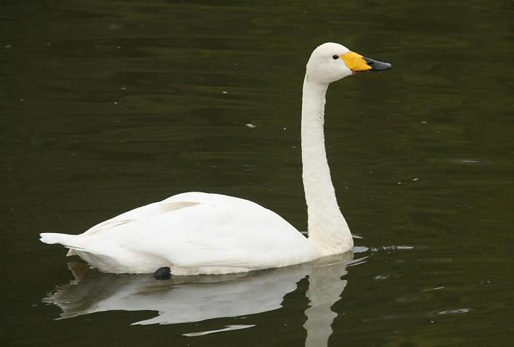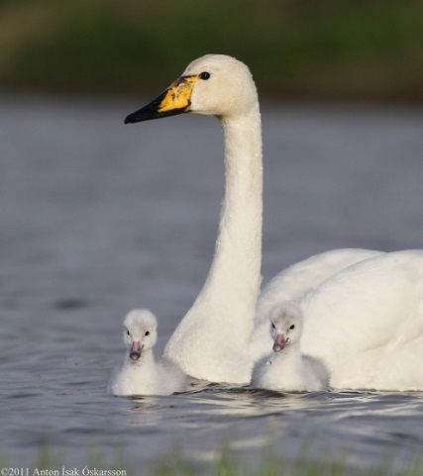
Njuhčč
Njuučest lij 150 cm ku´ǩes čoodd da ton suäjjkõskk lij 205-235 cm. Njuhčč teädd 9-11 ǩg. Tõt lij viõʹlǧǧes. Njuhčč rääjj 4-7 mââʹnned. Tõt lij čääʹcclåʹdd. Njuhčč påårr määđaid, teeuʹrid, raaʹzzid čääʹʒʒvueiʹv âʹlnn da pååʹnnest. Čâhčča njuhčč serdd saauʹj årra. Njuhčč lij mij meerlåʹdd.
Helmi Ljetoff, 6. kl

